Пенсионный фонд подготовил примеры заполнения
новой формы СЗВ-ТД

С 2020 года работодатели обязаны ежемесячно до 15-го числа месяца, следующего за отчетным, направлять в Фонд сведения о трудовой деятельности работников (форма СЗВ-ТД) для формирования электронных трудовых книжек. Впервые их нужно подать за январь 2020 года не позднее
15 февраля 2020 года.
Данные включают в себя информацию о кадровых событиях:
- приеме на работу;
- переводе работника на другую должность;
- увольнении.
Отчетность также надо подать, если работодатель поменяет свое название или работник напишет заявление о выборе формы трудовой книжки.

Форма СЗВ-ТД утверждена постановлением Пенсионного фонда Российской Федерации № 730п от 25.12.2019. Наряду с информацией о кадровых мероприятиях 2020 года в ней надо отразить последнее кадровое мероприятие у нынешнего работодателя по состоянию на 1 января 2020 года.
Сведения будут передаваться в рамках существующего формата взаимодействия работодателей с территориальными органами Фонда: через кабинет страхователя, специализированного оператора связи или клиентскую службу ПФР (работодатели с численностью работников свыше 25 человек - только в электронной форме).
Сведения для цифровых трудовых книжек должны направлять все организации и предприниматели с наемными работниками.
До 30 июня 2020 года необходимо проинформировать работников о праве выбора формы трудовой книжки и попросите их подписать уведомление. Заявления о сохранении бумажной трудовой книжки или о переходе на электронную версию необходимо получить от сотрудников до конца 2020 года.

ПФР приводит 6 примеров заполнения формы СЗВ-ТД для разных ситуаций:
1) при подаче сведений впервые на работника, переведенного на другую должность;
2) в случае подачи работником, переведенным на другую должность, заявления о продолжении ведения "бумажной" трудовой книжки;
3) в случае, если заявление о продолжении ведения трудовой книжки было подано ошибочно, и необходимо отменить данное кадровое мероприятие;
4) при приеме на работу;
5) в случае переименования организации;
6) при увольнении зарегистрированного лица по собственному желанию.
Информация Пенсионного фонда России от 31 января 2020г. «Примеры заполнения формы СЗВ-ТД»
Пример 1. Работник 20 января 2020 года переводится на другую должность. Учитывая, что форма СЗВ-ТД подается за указанное зарегистрированное лицо в первый раз, одновременно в форме указываются сведения о трудовой деятельности зарегистрированного лица
(о последнем кадровом мероприятии) по состоянию на 1 января 2020 года у данного страхователя. 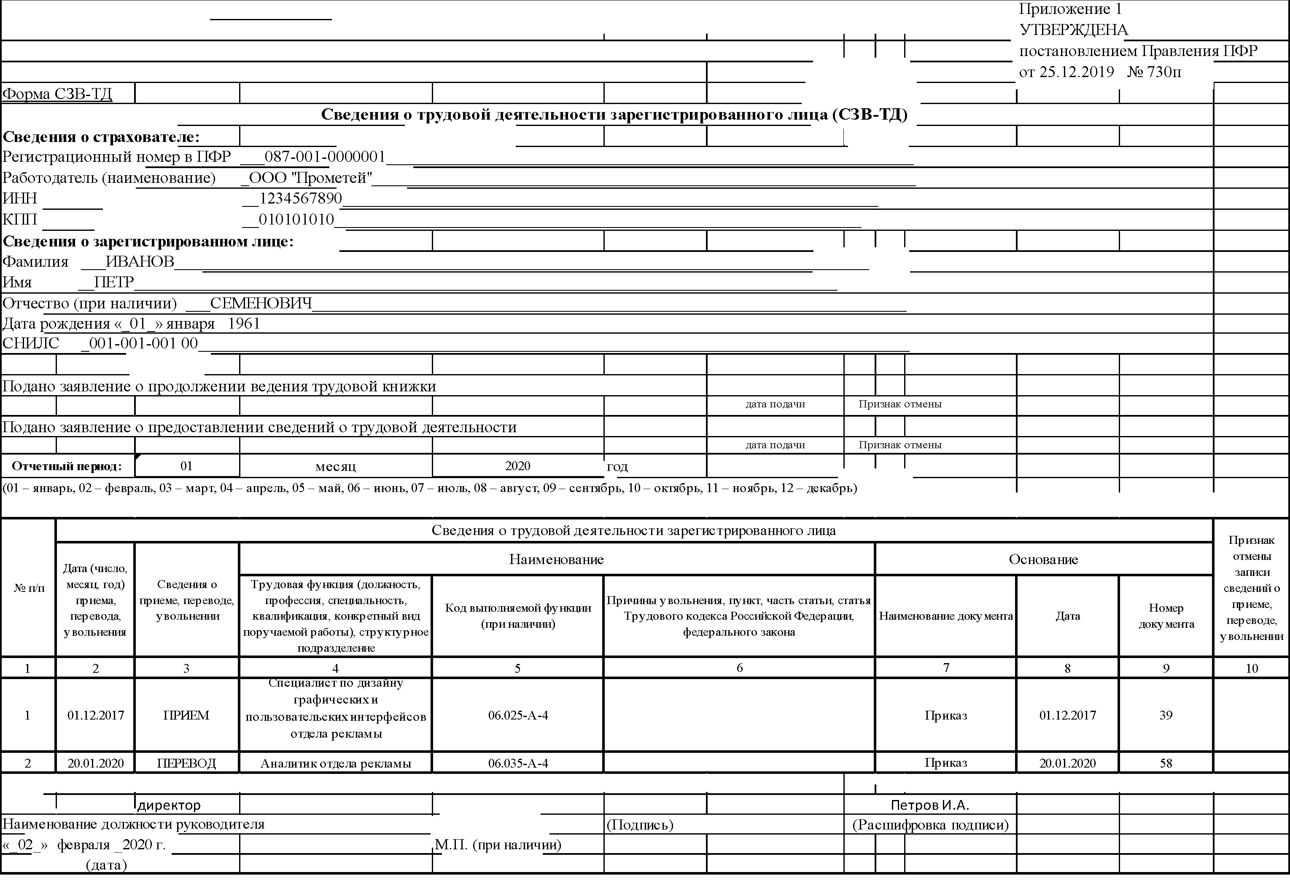
Пример 2. Работником подано заявление о продолжении ведения трудовой книжки 15.07.2020, а также с 23.07.2020 работник переводится на другую работу.
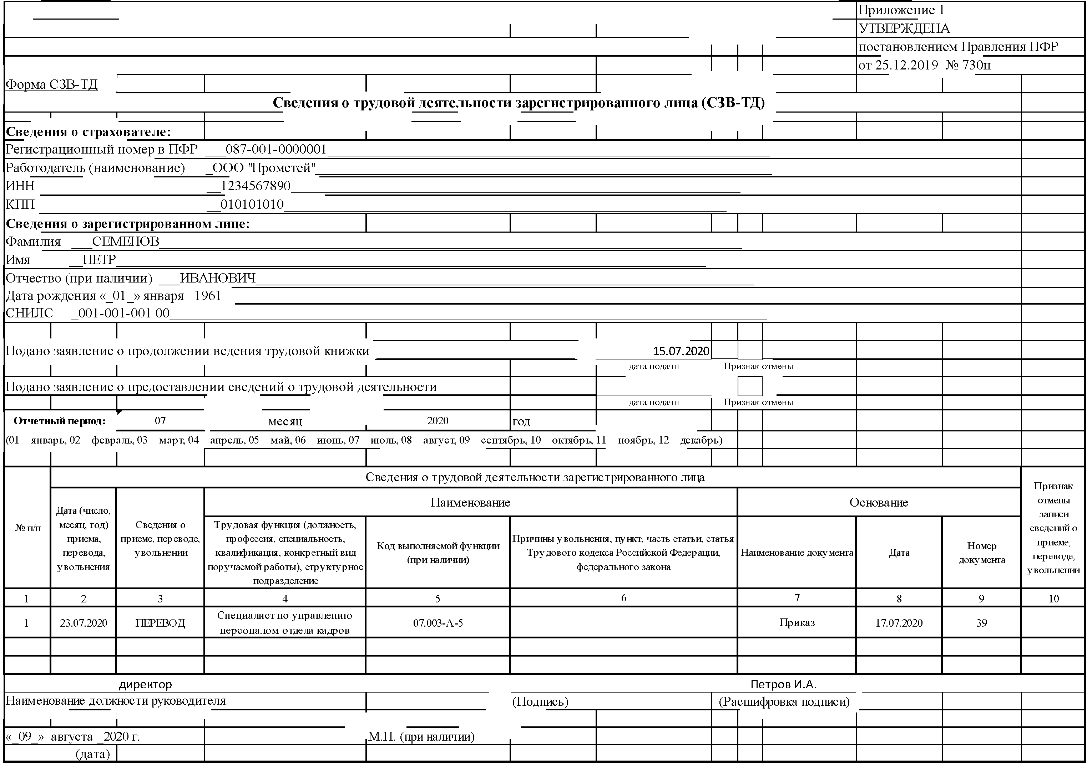
Пример 3. Заполнение формы СЗВ-ТД в случае, если заявление о продолжении ведения трудовой книжки было подано ошибочно, и необходимо отменить данное кадровое мероприятие.
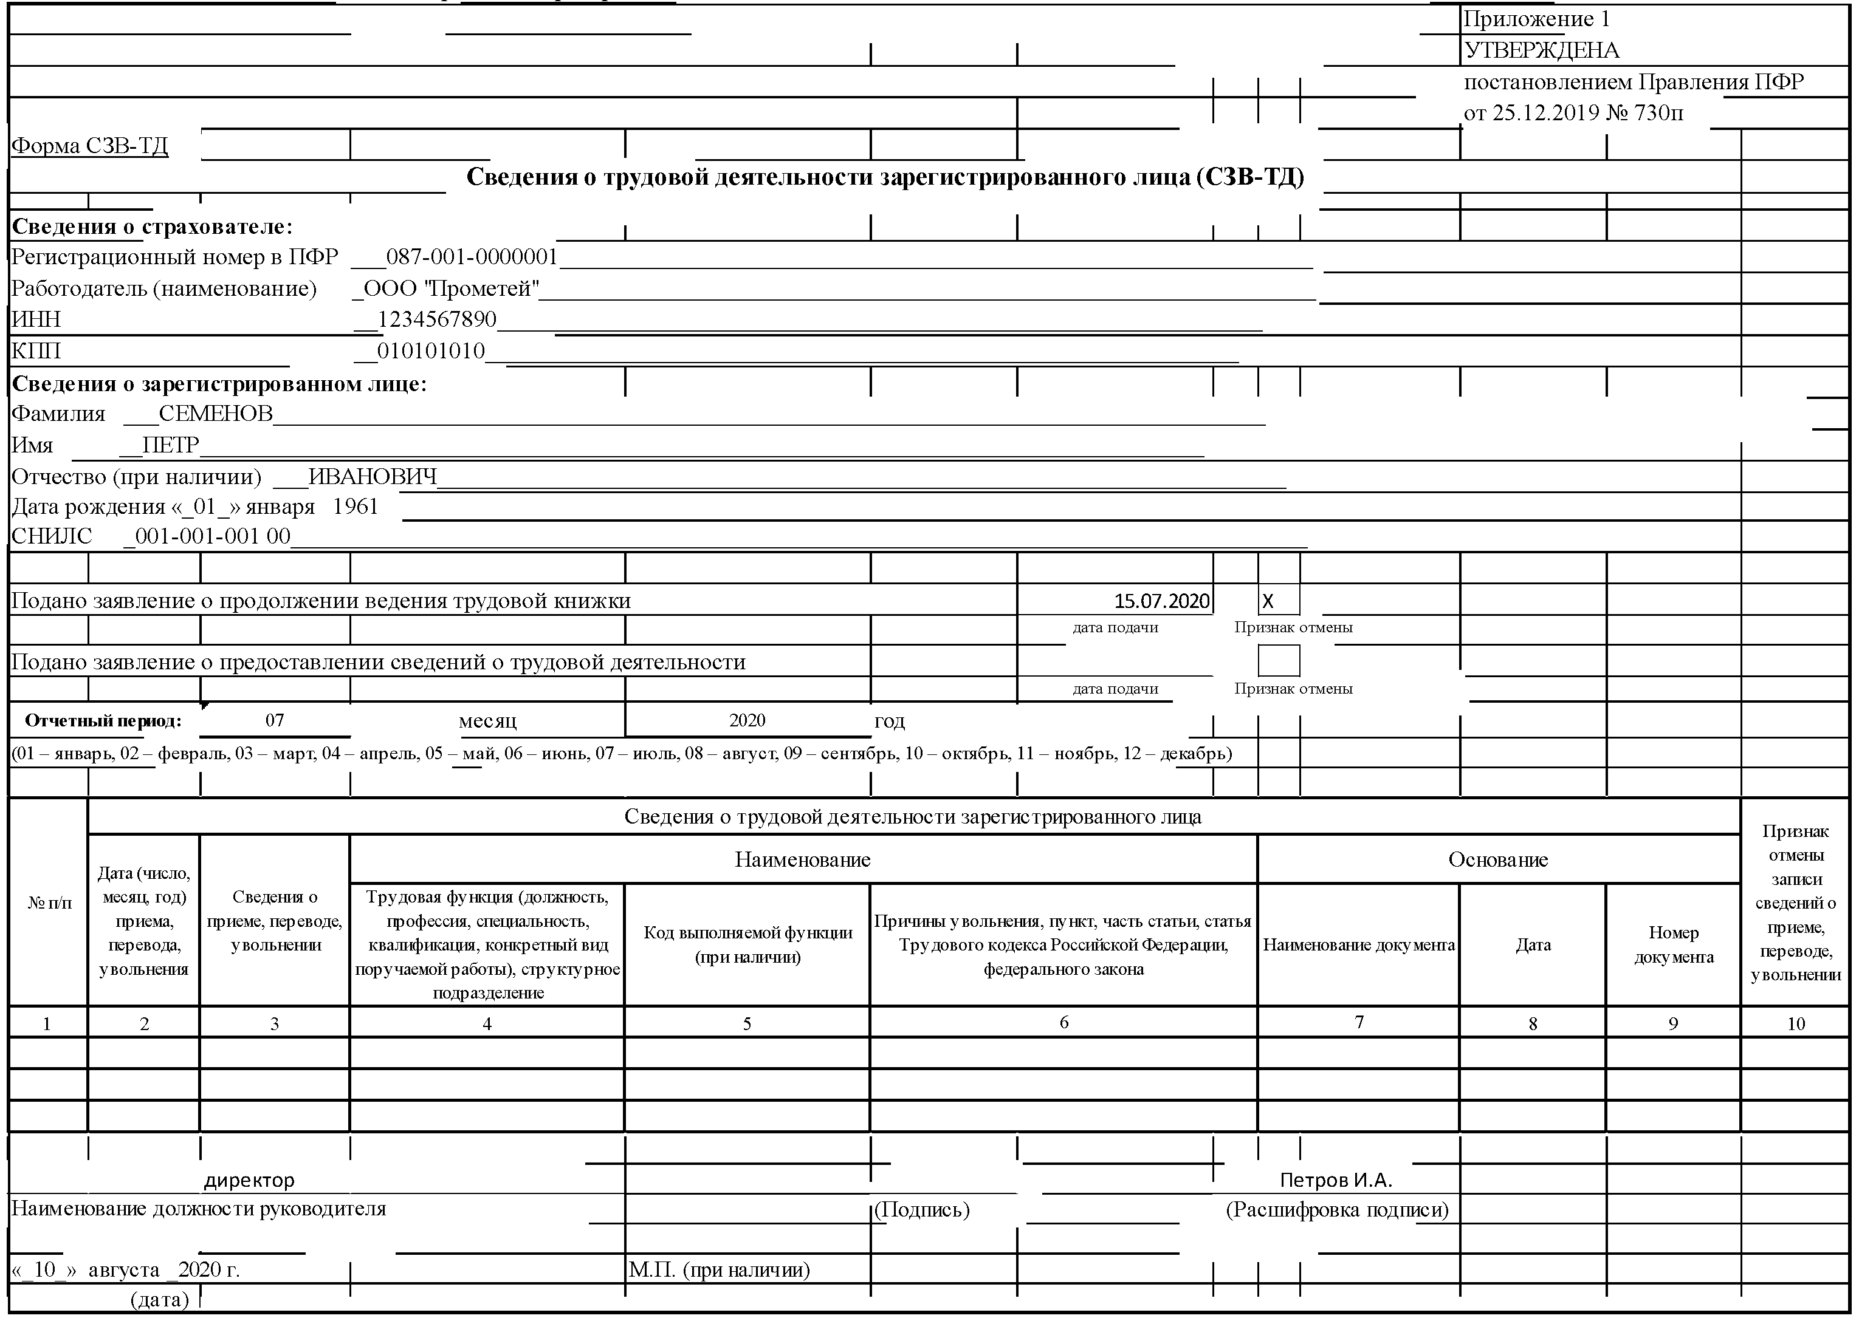
Пример 4 Заполнение формы СЗВ-ТД для кадрового мероприятия "Прием на работу"
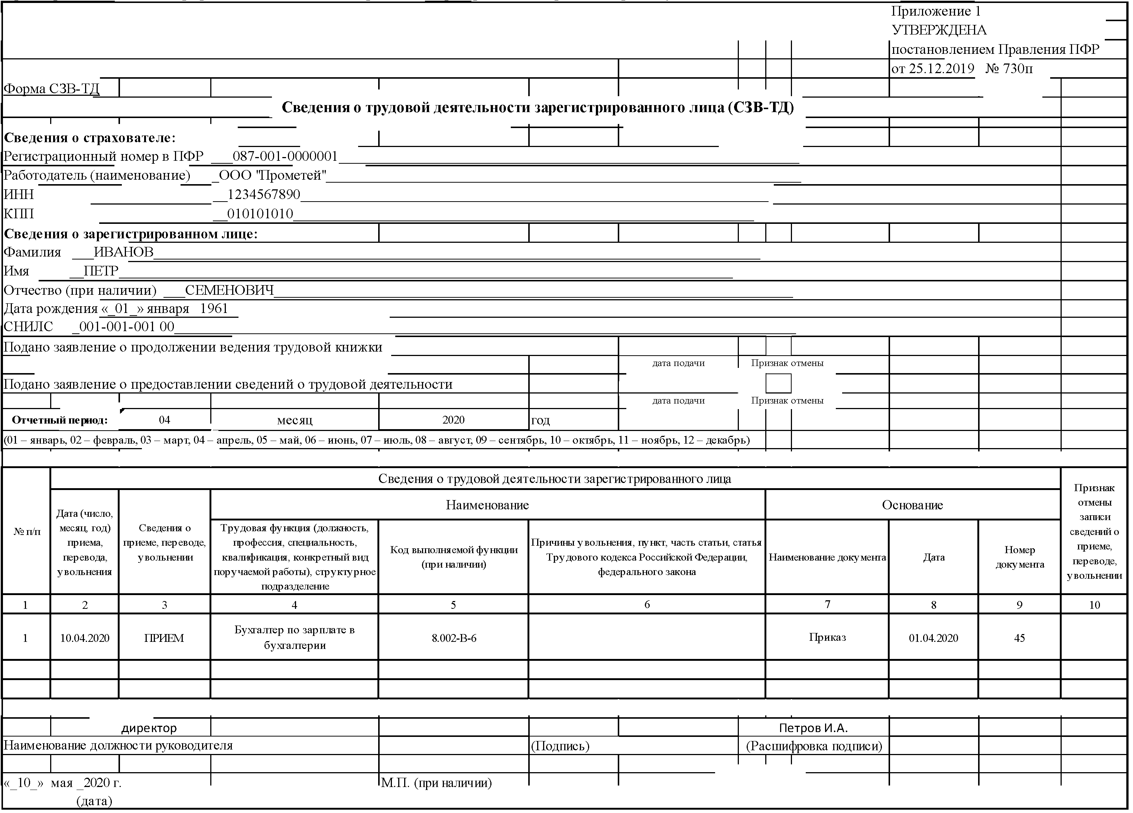
Пример 5 Заполнение формы СЗВ-ТД в случае переименования организации.
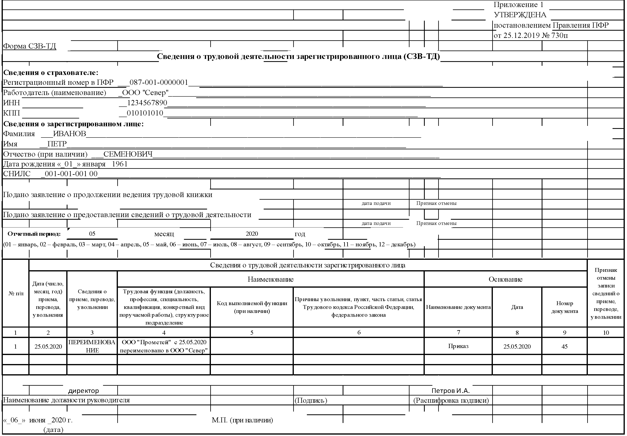
Пример 6 Заполнение формы СЗВ-ТД в случае увольнения зарегистрированного лица по собственному желанию.
